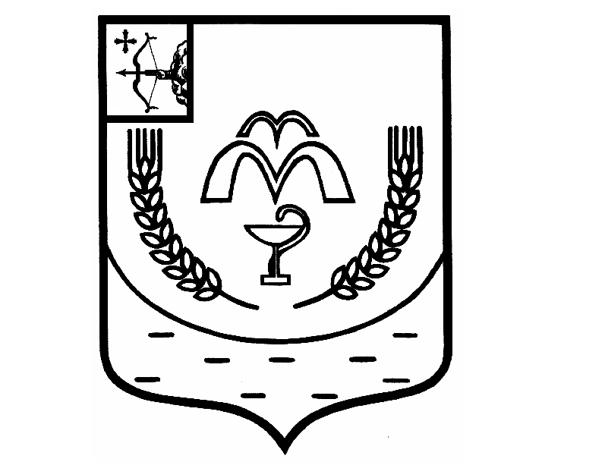

КУМЕНСКАЯ РАЙОННАЯ ДУМА
ПЯТОГО СОЗЫВА
РЕШЕНИЕ

от 16.02.2021 № 37/270
пгт Кумёны

О внесении изменений в Устав муниципального образования Куменский муниципальный район Кировской области

В соответствии со статьями 35, 44 Федерального закона от 06.10.2003 № 131 – ФЗ «Об общих принципах организации местного самоуправления в Российской Федерации», статьей 23 Устава Куменского района Куменская районная Дума РЕШИЛА:

1. Внести в Устав муниципального образования Куменский муниципальный район Кировской области изменения, изложив часть 2 статьи 22 в следующей редакции:
«2. Районная Дума состоит из 16 депутатов, избираемых населением района.»;
2. Настоящее решение вступает в силу в соответствии с действующим законодательством.

Председатель
Куменской районной Думы А.Г. Леушин

Глава Куменского района И.Н. Шемпелев

